一、鄂州市大气环境质量

㈠城区大气环境质量
鄂州市城区共设3个大气环境自动监测点（市政府、赵家坝和凡口开发区）。监测项目：二氧化硫（SO₂）、二氧化氮（NO₂）、可吸入颗粒物（PM₁₀）、臭氧（O₃）、一氧化碳（CO）、细颗粒物（PM_{2.5}）和能见度。监测时间每天24小时连续监测。
2019年鄂州市区6月份有效监测天数为30天，其中优5天，良15天，轻度污染10天。本月有25天出现首要污染物，首要污染物为臭氧（O₃₋8H）25天。空气质量状况所占比例见图1。6月份鄂州市城区空气质量指数（AQI）最大值132（6月15日），最小值30（6月21日）。市区大气中二氧化硫月平均值13μg/m³，二氧化氮月平均值27μg/m³，可吸入颗粒物（PM₁₀）月平均值52μg/m³，一氧化碳月第95百分位数1.2mg/m³，臭氧日最大8小时月第90百分位数170μg/m³，细颗粒物（PM_{2.5}）月平均值27μg/m³。
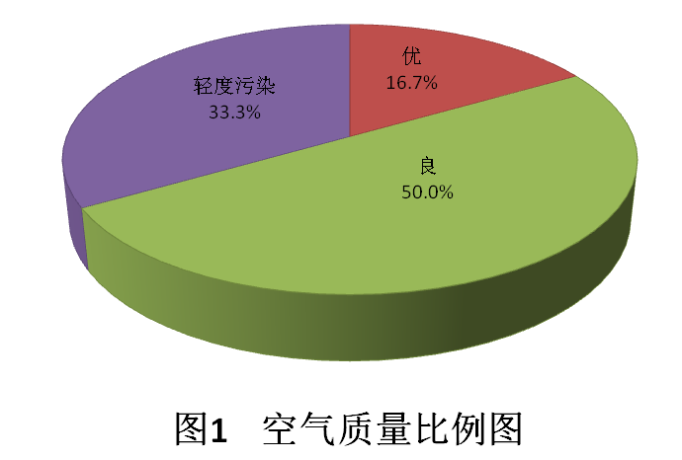
按照国家《环境空气质量标准》(GB3095-2012)中日均值的二级标准评价。本月市区二氧化硫日均值测得范围5－24μg/m³，无日均值超标；二氧化氮日均值测得范围13－38μg/m³，无日均值超标；可吸入颗粒物PM₁₀日均值测得范围19－81μg/m³，无日均值超标；细颗粒物PM_{2.5}日均值测得范围10－45μg/m³，无日均值超标；一氧化碳日均值测得范围0.5－1.3mg/m³，无日均值超标；臭氧的日最大8小时平均值测得范围52－195μg/m³，日均值超标率为33.3%。6月份市区空气质量指数图和大气污染物日均值浓度曲线图分别见图2和图3。
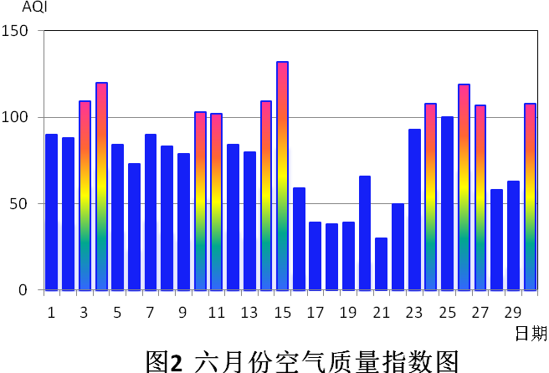
良
优
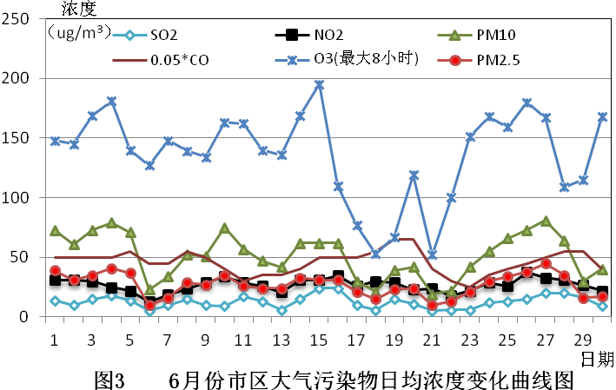
2019年6月份空气质量优良天数20天，占总监测天数的66.7%，与去年同期相比空气质量优良天数率下降6.6%，二氧化硫月平均浓度上升30.0%，二氧化氮月平均浓度上升12.5%，可吸入颗粒物PM₁₀月平均浓度无变化，一氧化碳月第95百分位数浓度下降7.7%，臭氧日最大8小时月第90百分位数浓度下降9.1%，细颗粒物PM_{2.5}月平均浓度下降10.0%。与上月相比空气质量优良天数率下降23.6%，二氧化硫月平均浓度上升8.3%，二氧化氮月平均浓度下降20.6%，可吸入颗粒物PM₁₀月平均浓度下降36.6%，一氧化碳月第95百分位数浓度无变化，臭氧日最大8小时月第90百分位数浓度上升14.9%，细颗粒物PM_{2.5}月平均浓度下降25.0%。

㈡各区大气环境质量
鄂州市三个行政区已纳入全省县域环境空气质量排名，湖北省生态环境厅对全省114个区（县）环境空气质量中主要污染物进行考核。
- 主要污染物平均浓度情况：2019年6月三个行政区环境空气中可吸入颗粒物（PM₁₀）月均浓度值华容区最高，梁子湖区最低；细颗粒物（PM_{2.5}）月均浓度值华容区浓度最高，梁子湖区最低。监测结果见表1。
表1 2019年6月各区空气污染物平均浓度表
县（区）  污染物 | 6月 |  |  | 1-6月
县（区）  污染物 | 市区（鄂城区） | 华容区 | 梁子湖区 | 市区（鄂城区） | 华容区 | 梁子湖区
SO₂  （μg/m³) | 13 | 11 | 11 | 12 | 11 | 10
NO₂  （μg/m³) | 27 | 13 | 9 | 34 | 23 | 14
PM₁₀  （μg/m³) | 52 | 62 | 35 | 80 | 91 | 65
PM_{2.5}  （μg/m³) | 27 | 33 | 21 | 47 | 52 | 42
CO第95百分位  数（mg/m³) | 1.2 | 1.3 | 1.1 | 1.7 | 1.3 | 1.6
O_{3-8h}第90百分位数（μg/m³) | 170 | 203 | 188 | 148 | 169 | 163
备注 | 剔除1-6月沙尘影响后，鄂城区PM₁₀平均浓度为79μg/m³ ，华容区PM₁₀平均浓度为90μg/m³ ，梁子湖区PM₁₀平均浓度为64μg/m³ 。
- 空气质量状况：全市三个区6月空气质量优良天数比例由高到低分别为鄂城区66.7%，梁子湖区66.7%，华容区63.3%，详见表2。本月华容区出现2天中度污染，鄂城区、梁子湖区未出现中度及以上污染天气。6月三个区首要污染物均以臭氧为主。
表2 2019年6月各区空气质量优良天数情况表
类别 | 区 | 优  （天） | 良（天） | 轻度污染（天） | 中度污染（天） | 重度污染（天） | 严重污  染（天） | 优良天数比例（%）
 |  |  |  |  |  |  |  | 2019年 | 2018年
6月 | 市区（鄂城区） | 5 | 15 | 10 | 0 | 0 | 0 | 66.7 | 73.3
6月 | 华容区 | 3 | 16 | 9 | 2 | 0 | 0 | 63.3 | 56.7
6月 | 梁子湖区 | 6 | 14 | 10 | 0 | 0 | 0 | 66.7 | 53.3
1-  6月 | 市区（鄂城区） | 31 | 113 | 31 | 5 | 1 | 0 | 79.6 | 76.8
1-  6月 | 华容区 | 18 | 108 | 43 | 5 | 3 | 1 | 70.8 | 71.7
1-  6月 | 梁子湖区 | 29 | 109 | 34 | 6 | 0 | 0 | 77.5 | 80.2
备注 |  | 沙尘剔除对优良天不影响
- 综合指数情况：按照城市环境空气质量综合指数评价，空气质 量监测结果相对较差～相对较好的区依次是：华容区、鄂城区、梁子湖区。本月三个地区主要污染物均为臭氧（O₃）。详见表3。
表3 2019年6月空气质量综合指数排名表
排序 | 区 | 综合指数 | 最大指数 | 主要污染物
1 | 鄂城区（市区） | 3.77 | 1.06 | O3
2 | 华容区 | 3.92 | 1.27 | O3
3 | 梁子湖区 | 2.96 | 1.18 | O3
二、地表水环境质量
鄂州市地表水水质月报的范围是长江（鄂州段）、新港河、高桥河、长港、梁子湖、洋澜湖等主要河流、湖泊，其中梁子湖、长江（燕矶）和长港樊口段共6个断面属于国控断面，其它7个断面为省控断面。
月报采用国家《地表水环境质量标准》（GB3838-2002）和《鄂州市水功能区划分》进行水质评价。按照环保部环办［2011］22号《地表水环境质量评价办法》的要求：地表水水质评价指标为《地表水环境质量标准》（GB3838-2002）表1中除水温、总氮、粪大肠菌群以外的21项指标。水温、总氮、粪大肠菌群作为参考指标单独评价。湖泊、水库营养状态评价指标为：叶绿素a（chla）、总磷（TP）、总氮（TN）、透明度（SD）和高锰酸盐指数（I_{Mn}）共5项。

㈠国控断面

1、长江鄂州燕矶国控断面

长江鄂州燕矶段国控断面，水质执行Ⅱ类标准。本月燕矶断面各项监测指标均达到Ⅱ类标准。与去年同期相比，高锰酸盐指数、COD、总磷、铜、砷、硫化物和六价铬浓度有下降趋势，氨氮和BOD₅浓度有上升趋势，其它各项指标变化不大；与上月相比，铜和总砷浓度有下降趋势，高锰酸盐指数、COD、氨氮、BOD₅、总氮和氟化物浓度有上升趋势，其它各项指标变化不大。

2、长港樊口国控断面

长港樊口国控断面，水质执行Ⅲ类标准。本月长港樊口断面各项监测指标均达到Ⅲ类标准。与去年同期相比，高锰酸盐指数、氟化物和总砷浓度有上升趋势，其它各项指标变化不大；与上月相比，高锰酸盐指数、COD和六价铬浓度有下降趋势，总氮、总砷和总磷浓度有上升趋势，其它各项指标变化不大。

3、梁子湖

梁子湖4个监测点位，水质执行Ⅲ类标准。本月梁子湖水质超过Ⅲ类标准，达到Ⅳ类标准，主要超标污染物为总磷，最大超标倍数0.8倍。湖区水质营养平均指数50.9，营养状态为轻度富营养。与去年同期相比，氨氮、硫化物和六价铬浓度有下降趋势，高锰酸盐指数、BOD₅、总氮、总磷、COD、总砷、铜和叶绿素a浓度有上升趋势，其它各项指标变化不大，水质营养平均指数上升3.8，营养状态从中营养变为轻度富营养；与上月相比，高锰酸盐指数、氨氮、BOD₅、总磷、总氮、叶绿素a、COD和总砷浓度有上升趋势，其它各项指标变化不大，水质营养平均指数上升5.6，营养状态从中营养变为轻度富营养。

㈡省控断面

1、新港铁路桥断面
新港铁路桥省控监测断面，水质执行Ⅲ类标准。本月新港铁路桥各项监测指标均达到Ⅲ类标准。去年同期相比，氨氮、总氮和氟化物浓度有下降趋势，COD和总砷浓度有上升趋势，其它各项指标变化不大；与上月相比，氨氮和氟化物浓度有下降趋势，BOD₅、总磷和总砷浓度有上升趋势，其它各项指标变化不大。
2、港口桥断面
港口桥省控监测断面，水质执行Ⅲ类标准。本月港口桥各项监测指标均达到Ⅲ类标准。去年同期相比，BOD₅、氨氮和总磷浓度有下降趋势，高锰酸盐指数、COD、六价铬和总砷浓度有上升趋势，其它各项指标变化不大；与上月相比高锰酸盐指数浓度有下降趋势，BOD₅、总氮、氟化物、总砷和六价铬浓度有上升趋势，其它各项指标变化不大。
3、洋澜湖

洋澜湖5个监测断面，水质执行Ⅲ类标准。本月各监测断面均达到Ⅴ类标准，营养平均指数60.5，营养状态中度富营养。主要超标污染物有BOD₅、COD_{cr}、总磷和总氮，最高超标倍数分别为0.03、0.75、3.4和1.46倍，BOD₅断面的超标率为20%，COD_{cr}断面的超标率为100%，总磷断面的超标率为100%，总氮断面的超标率为100%。去年同期相比，COD、氟化物、总磷、六价铬和总砷浓度有上升趋势，高锰酸盐指数、氨氮、BOD₅、铜、叶绿素a和总氮浓度有下降趋势，其它各项指标变化不大，水质营养平均指数下降4.8，营养状态由轻度富营养变为中度富营养；与上月相比，总砷、叶绿素a和总磷浓度有上升趋势，高锰酸盐指数、氨氮、总氮和氟化物浓度有下降趋势，其它各项指标变化不大，水质营养平均指数上升3.1，营养状态仍为中度富营养。
鄂州市湖泊营养指数和水体污染状况分别见图4和图5。
图5 鄂州市6月水体环境状况图

监测点位 |  | 水 质 状 况 |  |  |  |  |  | 执行标准 | 实际  水质 | 主要超标污染物 | 点位属性
 |  | Ⅰ | Ⅱ | Ⅲ | Ⅳ | Ⅴ | 超Ⅴ
长江燕矶 |  |  |  |  |  |  |  | Ⅱ | 达标 |  | 国控断面
长港樊口段 |  |  |  |  |  |  |  | Ⅲ | 达标 |  | 国控断面
梁子湖 | 出湖口 |  |  |  |  |  |  | Ⅲ | 超标 | TP | 国控断面
梁子湖 | 入湖口 |  |  |  |  |  |  | Ⅲ | 达标 |  | 国控断面
梁子湖 | 湖心 |  |  |  |  |  |  | Ⅲ | 超标 | TP | 国控断面
梁子湖 | 水源地 |  |  |  |  |  |  | Ⅲ | 超标 | COD_{Cr}、TP | 国控断面
港口桥 |  |  |  |  |  |  |  | Ⅲ | 达标 |  | 省控断面
新港铁路桥 |  |  |  |  |  |  |  | Ⅲ | 达标 |  | 省控断面
洋澜湖 | 300-Ⅰ |  |  |  |  |  |  | Ⅲ | 超标 | COD_{Cr}、TP、TN | 省控断面
洋澜湖 | 800-Ⅱ |  |  |  |  |  |  | Ⅲ | 超标 | COD_{Cr}、BOD₅、TP、TN | 省控断面
洋澜湖 | 500-Ⅲ |  |  |  |  |  |  | Ⅲ | 超标 | COD_{Cr}、TP、TN | 省控断面
洋澜湖 | 700-Ⅳ |  |  |  |  |  |  | Ⅲ | 超标 | COD_{Cr}、TP、TN | 省控断面
洋澜湖 | 700-Ⅴ |  |  |  |  |  |  | Ⅲ | 超标 | COD_{Cr}、TP、TN | 省控断面

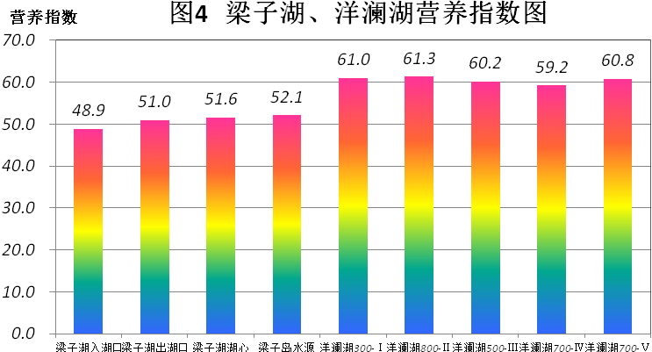

三、集中饮用水源
鄂州市城区集中饮用水源地2个，即雨台山水厂和凤凰台水厂，为县级以上集中式饮用水源地；县级集中式饮用水源地1个为华容泥矶。根据《2018年全省生态环境监测工作要点》和《2018年湖北省生态环境监测方案》要求，雨台山水厂和凤凰台水厂监测项目按《地表水环境质量标准》（GB 3838-2002）表1的基本项目（23项）、表2的补充项目（5项）和表3的部分特定项目（33项）等共计61项指标，同时全年按照《地表水环境质量标准》（GB3838-2002）在6-7月进行一次109项全分析，水质执行Ⅲ类标准。
本月城区2个县级以上集中式饮用水源地雨台山和凤凰台监测断面23项基本项目指标除粪大肠菌群外均达到Ⅱ类标准要求，各监测断面补充项目5项及部分特征项目33项均符合标准值要求。与去年同期相比氨氮、总磷、总坤和硫酸盐浓度有上升趋势，COD、总氮、六价铬、硝酸盐、锰、铁和锑浓度有下降趋势，其它各项指标变化不大；与上月相比，COD、BOD₅、总磷、总砷、锑和钡浓度有上升趋势，硝酸盐、铁和硼浓度有下降趋势，其它各项指标变化不大。
县级集中式饮用水源地华容泥矶，每季度监测一次，第二季度各监测断面23项监测指标均达到Ⅱ类标准，各监测断面补充项目5项和部分特征项目33项均符合标准值要求，详见4月月报。
四、降水
鄂州市设3个降水采集点。6月份采集到有效降水9天，共计降水样品27个，最大降水量110毫米，降水pH值范围6.32－6.82，电导率范围11.3－45.6微西/厘米，酸雨频率为0。与去年同期相比，降水频次增加，最大降水量增加103mm；与上月相比，降水频次增加，最大降水量减少9mm。

五、降尘和硫酸盐化速率
6月份共采集降尘和硫酸盐化速率样品各3个，全市降尘量范围在6.15－9.66吨/平方公里·月，平均降尘量8.44吨/平方公里·月；硫酸盐化速率范围在0.41－0.43 SO₃ mg/(100cm²碱片·日)，平均100cm²碱片·日转化0.42mgSO₃。与去年同期相比平均每平方公里降尘增加0.05吨，硫酸盐化速率平均每天100cm²碱片SO₃含量没变化；与上月相比平均每平方公里降尘量增加0.02吨，硫酸盐化速率平均每天100 cm²碱片SO₃含量没变化。
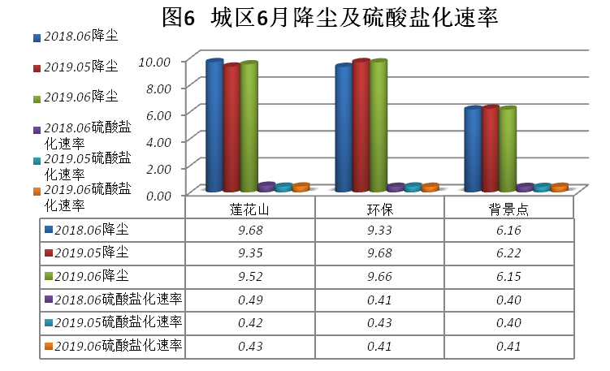

附表1：空气质量指数（AQI）
空气质  量指数 | 空气质量  指数级别 | 空气质量指数  类别及表示颜色 |  | 对健康影响情况 | 建议采取的措施
0～50 | 一级 | 优 | 绿色 | 空气质量令人满意，基本无空气污染 | 各类人群可正常活动
51～100 | 二级 | 良 | 黄色 | 空气质量可接受，但某些污染物可能对极少数异常敏感人群健康有较弱影响 | 极少数异常敏感人群应减少户外活动
101～150 | 三级 | 轻度  污染 | 橙色 | 易感人群症状有轻度加剧，健康人群出现刺激症状 | 儿童、老年人及心脏病、呼吸系统疾病患者应减少长时间、高强度的户外锻炼
151～200 | 四级 | 中度  污染 | 红色 | 进一步加居易感人群症状，可能对健康人群心脏、呼吸系统有影响 | 儿童、老年人及心脏病、呼吸系统疾病患者避免长时间、高强度的户外锻炼，一般人群适量减少户外运动。
201～300 | 五级 | 重度  污染 | 紫色 | 心脏病和肺病患者症状显著加剧，运动耐受力降低，健康人群普遍出现症状 | 儿童、老年人及心脏病、呼吸系统疾病患者应停留在室内，停止户外运动，一般人群减少户外运动。
≥300 | 六级 | 严重  污染 | 褐红色 | 健康人群运动耐受力降低，有明显强烈症状，提前出现某些疾病 | 儿童、老年人和病人应当留在室内，避免体力消耗，一般人群应避免户外运动。

附表2：湖泊(水库)营养指数
营养指数TLI |  | 营养状况
≤30 |  | 贫营养
30~50 |  | 中营养
>50 | 50~60 | 轻度富营养
>50 | 60~70 | 中度富营养
>50 | >70 | 重度富营养

